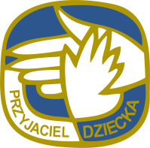

„SPŁAWIKOWE MISTRZOSTWA KOŁA Nr 39
WARSZAWA BIAŁOŁĘKA’’
W dniu 09.06.2018 r. odbyły się „Spławikowe Mistrzostwa Koła nr 39 Warszawa Białołęka”, w kategorii „młodzieżówka” ale swoją obecnością zaszczyciło nas rodzeństwo Gabrysia i Jakub, zwarci i gotowi stanęli ze sobą w szranki.
Pogoda nie rozpieszczała, żar z nieba i słońce w tym dniu nie było łaskawe dla zawodników.
Kochane dzieciaki zniosły to jak prawdziwi mistrzowie.

KLASYFIKACJA KOŃCOWA

I miejsce - Jakub ZIÓŁKOWSKI
II miejsce - Gabrysia ZIÓŁKOWSKA
Wielkie gratulacje dla uczestników młodzieżówki oraz duży szacunek za cierpliwość i wytrzymałość.

Pozdrawiamy serdecznie
Zarząd koła

